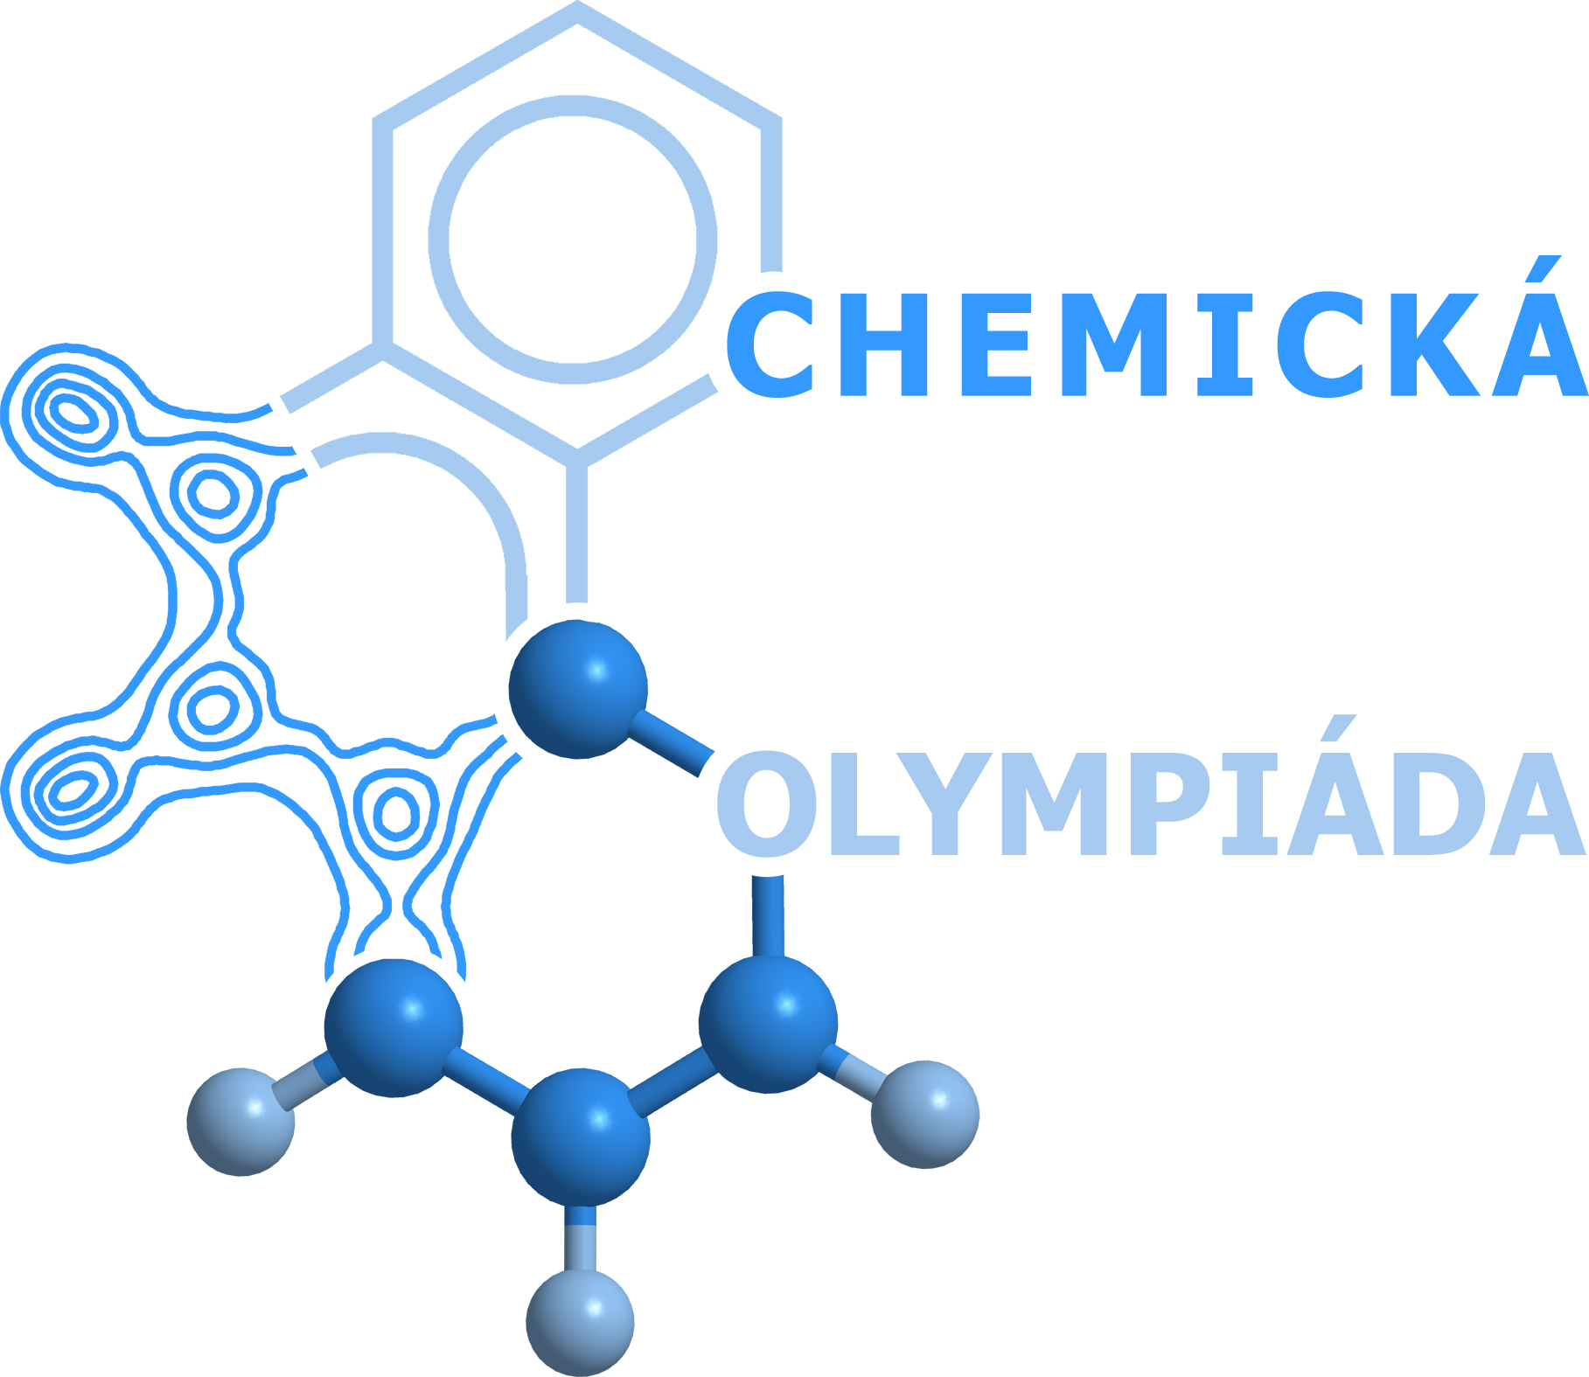 | 

Přípravný seminář ChO pro kategorie A a E

Dovolujeme si pozvat řešitele úloh 52. ročníku Chemické olympiády
kategorií A a E na jednodenní přípravný seminář pořádaný v Praze.

Termín: 4. 11. 2015

Časové rozmezí: od 10:00 do 17:00

Místo konání Praha: Národní technická knihovna v Praze; Technická 6, Praha 6, přednáškový sál PC02

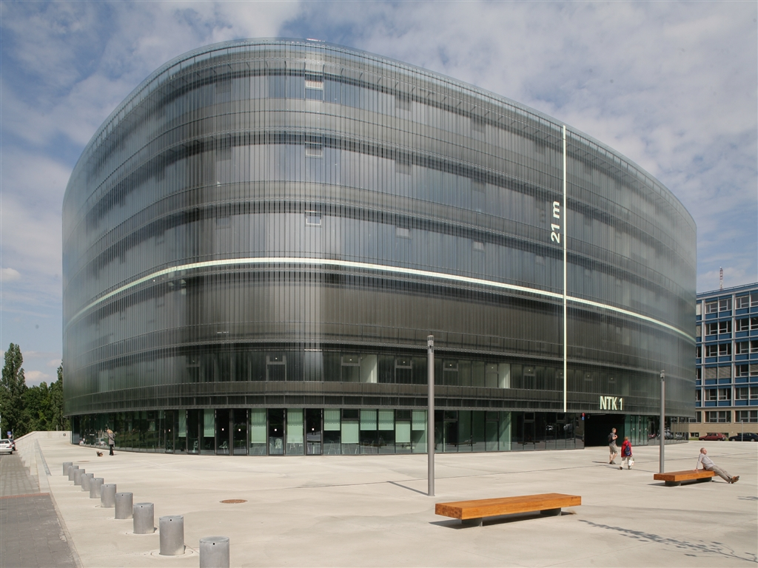

Doprava Praha: Z Hlavního nádraží (ČD) i z autobusového nádraží Florenc jeďte metrem linky C na „Muzeum“, přestupte na linku A a jeďte na konečnou stanici „Dejvická“. Zde vyjeďte po eskalátorech a dále vystupte výstupem vpravo na „Vysoké školy“. Dále pěšky ulicí Šolínova a poté zahnout do ulice Technická.
Sraz a registrace: V hale Národní technické knihovny v přízemí cca od 9:40.

Strava: Účastníci budou mít zajištěn oběd.

Potvrzení o účasti: Na vyžádání lze vystavit účastníkovi potvrzení o účasti na semináři.

Důležité upozornění: Oproti minulým ročníkům byla výrazně navýšena kapacita seminářů. Z finančních důvodů však již nebude možné nechat si proplatit cestovné na akci a strava bude omezena na oběd. Veškeré další občerstvení si prosím vezměte s sebou.
Děkujeme za pochopení.

Informace k semináři: Veškeré informace k semináři včetně přihlášky, doplňujících informací k dopravě, programu, apod. budou vystaveny na stránkách Chemické olympiády
www.chemicka-olympiada.cz

Přihlášky: Přihlášky prosím zasílejte do 30. 10. 2015 na adresu zuzana.kotkova@vscht.cz
Kapacita seminářů je omezena.

Na viděnou se těší Zuzana Kotková (725 139 751).

